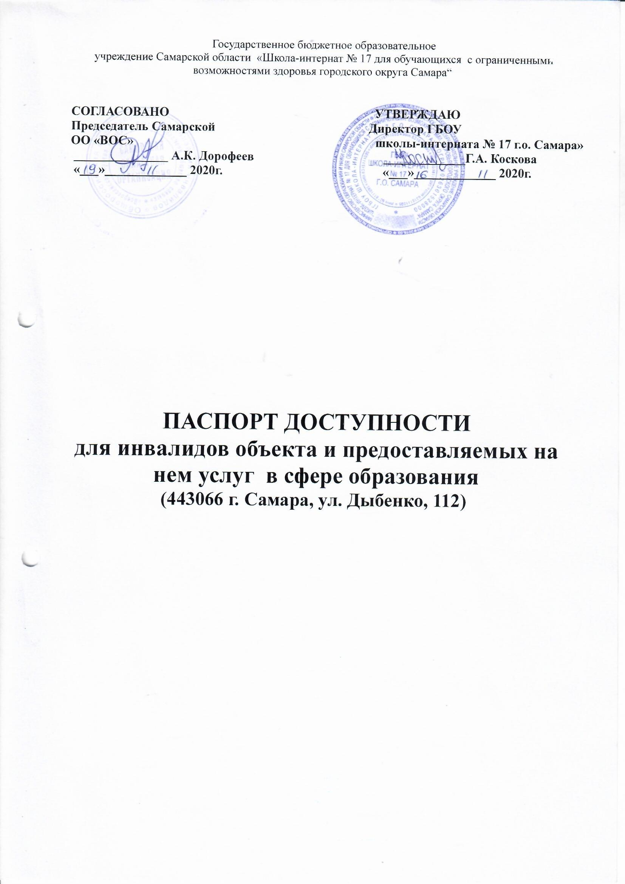

1. Общие сведения об объекте

1.1. Наименование (вид) объекта _Образовательное учреждение________________________
1.2. Адрес объекта 443076 . Самара, ул Дыбенко, 112__________________________________
1.3. Сведения о размещении объекта:
- отдельно стоящее здание 3-х этажей, 4482,8 кв.м кв. м
- часть здания __________ этажей (или на __________ этаже), _________ кв. м
- наличие прилегающего земельного участка (да, нет); да - 14952 кв.м кв. м
1.4. Год постройки здания 1972, последнего капитального ремонта не проводился__________
1.5. Дата предстоящих плановых ремонтных работ: текущего нет,
капитального — нет,
сведения об организации, расположенной на объекте
1.6. Название организации (учреждения) (полное юридическое наименование -
согласно Уставу, краткое наименование) -полное Государственное бюджетное образовательное учреждение Самарской области «Школа-интернат № 17 для обучающихся с ограниченными возможностями здоровья городского округа Самара“ -__ краткое -ГБОУ школа-интернат № 17 г.о. Самара___________________________________
1.7. Юридический адрес организации (учреждения) 443076 . Самара, ул Дыбенко, 112______
1.8. Основание для пользования объектом (оперативное управление, аренда,
собственность) право собственности на объект недвижимости ( Выписка из Единого государственного реестра недвижимости об основных характеристиках и зарегистрированных правах на объект недвижимости от 25.03.2019г)_________________
1.9. Форма собственности (государственная, негосударственная) _государственная________
1.10. Территориальная принадлежность (федеральная, региональная,
муниципальная) региональная_____________________________________________________
1.11. Вышестоящая организация (наименование) Самарское управление министерства образования и науки Самарской области, __________________________________________
1.12. Адрес вышестоящей организации, другие координаты 443099, Самарская область,___
г. Самара, Самарский район,ул. Фрунзе, 64__________________________________________

2. Характеристика деятельности организации на объекте
(по обслуживанию населения)

2.1. Сфера деятельности (здравоохранение, образование, социальная защита,
физическая культура и спорт, культура, связь и информация, транспорт,
жилой фонд, потребительский рынок и сфера услуг, другое) Образование_________________
2.2. Виды оказываемых услуг образование обучающихся с ограниченными возможностями здоровья по адаптированным образовательным программам начального общего, основного общего и среднего общего образования: для детей с патологией______ зрения, тотально слепых обучающихся и детей с легкой умственной отсталостью ____
2.3. Форма оказания услуг: (на объекте, с длительным пребыванием, в т.ч.
проживанием, на дому, дистанционно) на объекте
2.4. Категории обслуживаемого населения по возрасту: (дети, взрослые
трудоспособного возраста, пожилые; все возрастные категории) — дети с 6,5 лет
2.5. Категории обслуживаемых инвалидов: инвалиды, передвигающиеся на
коляске, инвалиды с нарушениями опорно-двигательного аппарата; нарушениями
зрения, нарушениями слуха, нарушениями умственного развития: инвалиды с нарушениями зрения,_с легкой умственной отсталостью_________________________________________
2.6. Плановая мощность: посещаемость (количество обслуживаемых в день),
вместимость, пропускная способность- посещаемость 280 человек в день, вместимость чел.300, пропускная способность посетителей 320 чел., сотрудников 70 чел.____________

2.7. Участие в исполнении ИПР инвалида, ребенка-инвалида (да, нет) да____________

3. Состояние доступности объекта
3.1. Путь следования к объекту пассажирским транспортом
(описать маршрут движения с использованием пассажирского транспорта):

рейсовый автобус No70 до остановок «Дыбенко» ___________________________________,
наличие адаптированного пассажирского транспорта к объекту
__________________нет_________________________________________________________
3.2. Путь к объекту от ближайшей остановки пассажирского транспорта:
3.2.1. Расстояние до объекта от остановки транспорта _250 м и 200 м
3.2.2. Время движения (пешком) 7 мин. и 4 мин.
3.2.3. Наличие выделенного от проезжей части пешеходного пути (да, нет) да Присутствует выделенный от проезжей части пешеходный путь, выполненный асфальтовым покрытием
3.2.4. Перекрестки: нерегулируемые; регулируемые, со звуковой
сигнализацией, таймером; нет - регулируемые, со звуковой сигнализацией;
3.2.5. Информация на пути следования к объекту: акустическая, тактильная,
визуальная; нет: - акустическая, тактильная, визуальная___________________________
3.2.6. Перепады высоты на пути: есть, нет (описать) - нет
Их обустройство для инвалидов на коляске: да, нет (да)
3.3. Организация доступности объекта для инвалидов - форма обслуживания

N п/п | Категория инвалидов  (вид нарушения) | Вариант организации доступности объекта
1 | Все категории инвалидов и МГН
 | в том числе инвалиды:
2 | передвигающиеся на креслах-колясках
3 | с нарушениями опорно-двигательного аппарата
4 | с нарушениями зрения | А
5 | с нарушениями слуха
6 | с нарушениями умственного развития | А
* -указывается один из вариантов :«А» -доступность всех зон и помещений -универсальная, «Б» -доступны специально выделенные участки и помещения, «ДУ» -доступность условная: дополнительная помощь сотрудника, услуги на дому, дистанционно, «ВНД» -не организована доступностьс учетом СП 59.13330.2012, СП 59.13330.2016

3.4. Состояние доступности основных структурно-функциональных зон
N п/п | Основные структурно-функциональные зоны | Состояние доступности, в том числе для основных категорий инвалидов <**>
1 | Территория, прилегающая к зданию (участок) | ДП-И (С,У)
2 | Вход (входы) в здание | ДП-И (С,У)
3 | Путь (пути) движения внутри здания (в т.ч. пути эвакуации) | ДП-И (С,У)
4 | Зона целевого назначения здания (целевого посещения объекта) | ДП-И (С,У)
5 | Санитарно-гигиенические помещения | ДП-И (С,У)
6 | Система информации и связи (на всех зонах) | ДП-И (С,У)
7 | Пути движения к объекту (от остановки транспорта) | ДП-И (С,У)
** Указывается: ДП-В –доступно полностью всем; ДП-И (К, О, С, Г, У) –доступно полностью избирательно (указать категории инвалидов); ДЧ-В –доступно частично всем; ДЧ-И (К, О, С, Г, У) –доступно частично избирательно (указать категории инвалидов); ДУ –доступно условно, ВНД –временно недоступно.
Итоговое заключение о состоянии доступности ОСИ:
Анализ организационно-правовых и организационно-распорядительных документов учреждения показал возможность оказания услуг детям с ограниченными возможностями здоровья и инвалидам в организации

4.Оценка состояния и имеющихся недостатковв
обеспечении условий доступности для инвалидов объекта

Объект относится к категории приоритетных сфер жизнедеятельности.
В связи с тем, что исследуемый объект не предполагается к реконструкции, применяется принцип «разумного приспособления» - адаптации объекта для обеспечения доступности инвалидам и другим МГН

N п/п | Основные структурно-функциональные зоны | Оценка состояния доступности, и имеющихся недостатков в обеспечении условий доступности для инвалидов объекта, рекомендации по адаптации
1 | Выделенные стоянки автотранспортных средств для инвалидовНе предусмотрены | Не предусмотрены
2 | Сменные кресла-коляски | Отсутствуют
3 | Адаптированные лифты | Не предусмотрены
4 | Пандусы/съезды | Отсутствуют. по территории (Фото №15, 13) рекомендовано замена съездами не менее чем на одном проходе  центральный выход (Фото № 15) предусмотреть дублирование лестничного марша пандусом  При переустройстве придерживаться п.6.2.9 СП 59.13330.2016, п.6.6 СП 118.13330 .2012
5 | Раздвижные двери | Не требуется.
6 | Надлежащее размещение оборудования и носителей информации, необходимых для обеспечения беспрепятственного доступа к объектам (местам предоставления услуг) инвалидов, имеющих стойкие расстройства функции зрения, слуха и передвижения | Присутствует
7 | Дублирование необходимой для инвалидов, имеющих стойкие расстройства функции зрения, зрительной информации –звуковой информацией, а также надписей, знаков и инойтекстовой и графической информации –знаками, выполненными рельефно-точечным шрифтом Брайля и на контрастном фоне | Установлена система звукового оповещения при необходимости эвакуации. Установлены информирующие таблички для людей с нарушением зрения с использованием рельефных знаков и символов, а также рельефно-точечного шрифта Брайля перед входом в здание и перед входами в помещения,
8 | Пути движения на территории | Не требуется

5. Управленческое решение
4.1. Рекомендации по адаптации основных структурных элементов объекта
Предлагаемые управленческие решения по объемам работ, необходимым для приведения объекта в соответствиес требованиями законодательства Российской Федерации об обеспечении условий их доступности для инвалидов
No п/п | Основные структурно-функциональные зоны объекта | Управленческое решение
1 | Территория, прилегающая к зданию, | Не нуждается
2 | Вход (входы) в здание | Реконструкция
3 | Путь (пути) движения внутри здания (в т.ч. пути эвакуации) | Не нуждается
4 | Зона целевого назначения здания (целевого посещения объекта) | Не нуждается
5 | Санитарно-гигиенические помещения | Не нуждается
6 | Система информации на объекте | Не нуждается
7 | Пути движения к объекту (от остановки транспорта) | Не нуждается
*** указывается один из вариантов (вид работ):не нуждается; ремонт (текущий, капитальный); индивидуальное решение с ТСР; технические решение невозможны –организация альтернативной формы обслуживания.
4.2. Период проведения работ в рамках исполнения Не нуждается
(указывается наименование документа: программы, плана)
4.3. Ожидаемый результат (по состоянию доступности) после выполнения работ
по адаптации _______ ДП-И (С,У)________________________________
ДП, ДЧ, ДУ, ДП-В, ДП-И, ДЧ-В, ДЧ-И
Оценка результата исполнения программы, плана (по состоянию доступности)
___________________________________________________________________________
4.4. Для принятия решения требуется, не требуется (нужное подчеркнуть):
Согласование___________________________________________________________
Имеется заключение уполномоченной организации о состоянии доступности
объекта (наименование документа и выдавшей его организации, дата),
прилагается_____________________________________________________________________
4.5. Информация размещена (обновлена) на Карте доступности субъекта
Российской Федерации дата _________________________________________________
(наименование сайта, портала)

5. Особые отметки

Паспорт сформирован на основании:
1. Анкета (информации об объекте) от 02. 11. 2020 г.
2. Акта обследования объекта: N акта 1 от 10.11. 2020 г.
3. Решения Комиссии _________________________ от "__" _____________ 2020 г.

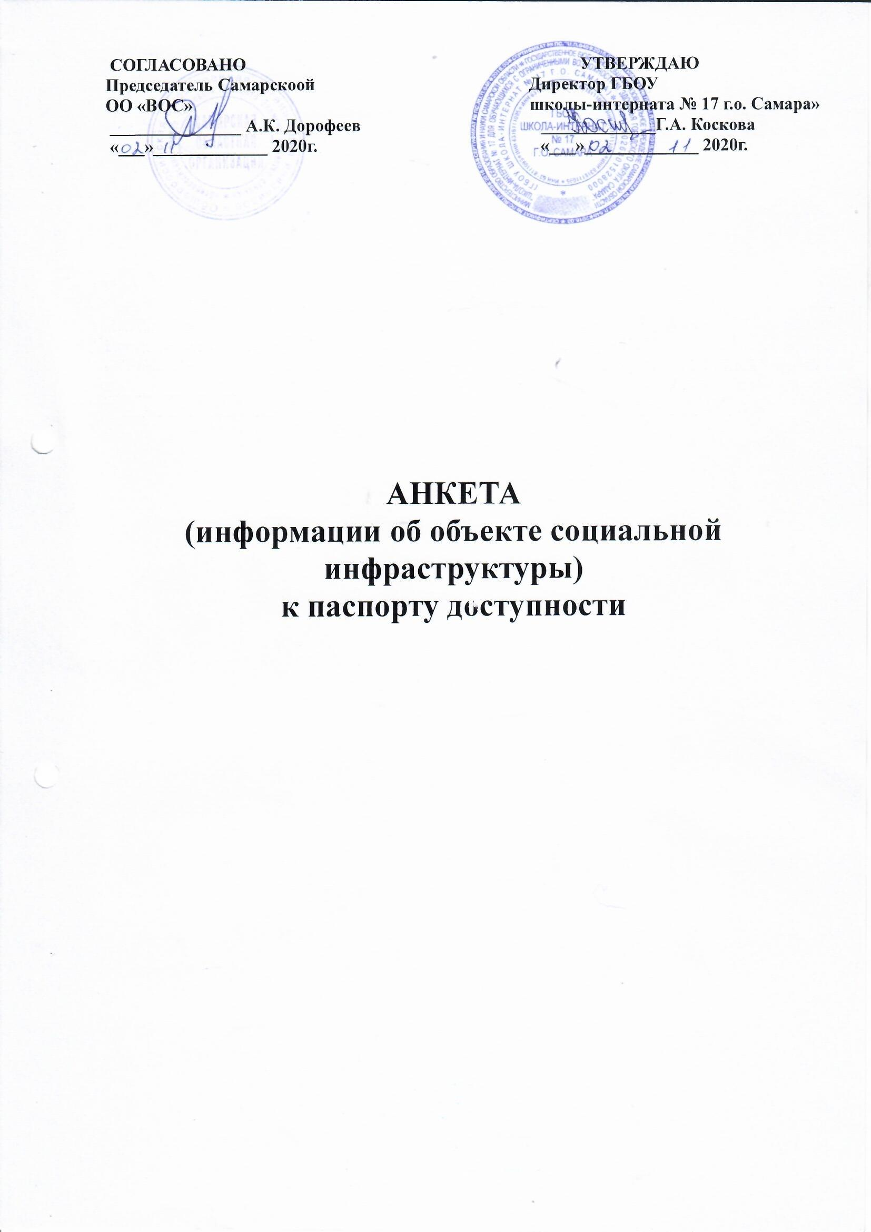

1. Общие сведения об объекте
1.1. Наименование (вид) объекта _Образовательное учреждение________________________
1.2. Адрес объекта 443076 . Самара, ул Дыбенко, 112__________________________________
1.3. Сведения о размещении объекта:
- отдельно стоящее здание 3-х этажей, 4482,8 кв.м кв. м
- часть здания __________ этажей (или на __________ этаже), _________ кв. м
- наличие прилегающего земельного участка (да, нет); да 14952 кв.м кв. м
1.4. Год постройки здания 1972, последнего капитального ремонта не проводился__________
1.5. Дата предстоящих плановых ремонтных работ: текущего нет,
капитального — нет,
сведения об организации, расположенной на объекте
1.6. Название организации (учреждения) (полное юридическое наименование -
согласно Уставу, краткое наименование) -полное Государственное бюджетное образовательное учреждение Самарской области «Школа-интернат № 17 для обучающихся с ограниченными возможностями здоровья городского округа Самара“ -__ краткое -ГБОУ школа-интернат № 17 г.о. Самара___________________________________
1.7. Юридический адрес организации (учреждения) 443076 . Самара, ул Дыбенко, 112______
1.8. Основание для пользования объектом (оперативное управление, аренда,
собственность) право собственности на объект недвижимости ( Выписка из Единого государственного реестра недвижимости об основных характеристиках и зарегистрированных правах на объект недвижимости от 25.03.2019г)_________________
1.9. Форма собственности (государственная, негосударственная) _государственная________
1.10. Территориальная принадлежность (федеральная, региональная,
муниципальная) региональная_____________________________________________________
1.11. Вышестоящая организация (наименование) Самарское управление министерства образования и науки Самарской области, __________________________________________
1.12. Адрес вышестоящей организации, другие координаты 443099, Самарская область,___
г. Самара, Самарский район,ул. Фрунзе, 64___________________________________________

2. Характеристика деятельности
организации на объекте
2.1. Сфера деятельности (здравоохранение, образование, социальная защита,
физическая культура и спорт, культура, связь и информация, транспорт,
жилой фонд, потребительский рынок и сфера услуг, другое) Образование_________________
2.2. Виды оказываемых услуг образование обучающихся с ограниченными возможностями здоровья по адаптированным образовательным программам начального общего, основного общего и среднего общего образования: для детей с патологией______ зрения, тотально слепых обучающихся и детей с легкой умственной отсталостью ____
2.3. Форма оказания услуг: (на объекте, с длительным пребыванием, в т.ч.
проживанием, на дому, дистанционно) на объекте
2.4. Категории обслуживаемого населения по возрасту: (дети, взрослые
трудоспособного возраста, пожилые; все возрастные категории) — дети с 6,5 лет
2.5. Категории обслуживаемых инвалидов: инвалиды, передвигающиеся на
коляске, инвалиды с нарушениями опорно-двигательного аппарата; нарушениями
зрения, нарушениями слуха, нарушениями умственного развития: инвалиды с нарушениями зрения,_с легкой умственной отсталостью_________________________________________
2.6. Плановая мощность: посещаемость (количество обслуживаемых в день),
вместимость, пропускная способность- посещаемость 280 человек в день, вместимость чел.300, пропускная способность посетителей 320 чел., сотрудников 70 чел._________
2.7. Участие в исполнении ИПР инвалида, ребенка-инвалида (да, нет) - Да

3. Состояние доступности объекта для инвалидов
и других маломобильных групп населения (МГН)
3.1. Путь следования к объекту пассажирским транспортом
(описать маршрут движения с использованием пассажирского транспорта):
рейсовый автобус No70 до остановок «Дыбенко» ___________________________________,
наличие адаптированного пассажирского транспорта к объекту
__________________нет_________________________________________________________
3.2. Путь к объекту от ближайшей остановки пассажирского транспорта:
3.2.1. Расстояние до объекта от остановки транспорта _250м и 200 м
3.2.2. Время движения (пешком) 7мин и 4 мин.
3.2.3. Наличие выделенного от проезжей части пешеходного пути (да, нет) да Присутствует выделенный от проезжей части пешеходный путь, выполненый асфальтовым покрытием____
3.2.4. Перекрестки: нерегулируемые; регулируемые, со звуковой
сигнализацией, таймером; нет - регулируемые, со звуковой сигнализацией;
3.2.5. Информация на пути следования к объекту: акустическая, тактильная,
визуальная; нет: - акустическая, тактильная, визуальная___________________________
3.2.6. Перепады высоты на пути: есть, нет (описать) - нет
Их обустройство для инвалидов на коляске: да, нет (да)
3.3. Вариант организации доступности ОСИ (формы обслуживания) СП 35-101-2001
3.3. Организация доступности объекта для инвалидов - форма обслуживания

N п/п | Категория инвалидов  (вид нарушения) | Вариант организации доступности объекта
1 | Все категории инвалидов и МГН
 | в том числе инвалиды:
2 | передвигающиеся на креслах-колясках
3 | с нарушениями опорно-двигательного аппарата
4 | с нарушениями зрения | А
5 | с нарушениями слуха
6 | с нарушениями умственного развития | А

* -указывается один из вариантов :«А» -доступность всех зон и помещений -универсальная, «Б» -доступны специально выделенные участки и помещения, «ДУ» -доступность условная: дополнительная помощь сотрудника, услуги на дому, дистанционно, «ВНД» -не организована доступностьс учетом СП 59.13330.2012, СП 59.13330.2016

Итоговое заключение о состоянии доступности ОСИ:
Анализ организационно-правовых и организационно-распорядительных документов учреждения показал возможность оказания услуг детям с ограниченными возможностями здоровья и инвалидам в организации

4.Оценка состояния и имеющихся недостатковв
обеспечении условий доступности для инвалидов объекта

Объект относится к категории приоритетных сфер жизнедеятельности.
В связи с тем, что исследуемый объект не предполагается к реконструкции, применяется принцип «разумного приспособления» - адаптации объекта для обеспечения доступности инвалидам и другим МГН

N п/п | Основные структурно-функциональные зоны | Оценка состояния доступности, и имеющихся недостатков в обеспечении условий доступности для инвалидов объекта, рекомендации по адаптации
1 | Выделенные стоянки автотранспортных средств для инвалидовНе предусмотрены | Не предусмотрены
2 | Сменные кресла-коляски | Отсутствуют
3 | Адаптированные лифты | Не предусмотрены
4 | Пандусы/съезды | Отсутствуют. по территории (Фото №15, 13) рекомендовано замена съездами не менее чем на одном проходе  центральный выход (Фото № 15) предусмотреть дублирование лестничного марша пандусом  При переустройстве придерживаться п.6.2.9 СП 59.13330.2016, п.6.6 СП 118.13330 .2012
5 | Раздвижные двери | Не требуется.
6 | Надлежащее размещение оборудования и носителей информации, необходимых для обеспечения беспрепятственного доступа к объектам (местам предоставления услуг) инвалидов, имеющих стойкие расстройства функции зрения, слуха и передвижения | Присутствует
7 | Дублирование необходимой для инвалидов, имеющих стойкие расстройства функции зрения, зрительной информации –звуковой информацией, а также надписей, знаков и инойтекстовой и графической информации –знаками, выполненными рельефно-точечным шрифтом Брайля и на контрастном фоне | Установлена система звукового оповещения при необходимости эвакуации. Установлены информирующие таблички для людей с нарушением зрения с использованием рельефных знаков и символов, а также рельефно-точечного шрифта Брайля перед входом в здание и перед входами в помещения,
8 | Пути движения на территории | Не требуется

5. Управленческое решение
(предложения по адаптации основных
структурных элементов объекта)
N п/п | Основные структурно-функциональные зоны объекта | Рекомендации по адаптации объекта (вид работы) <*>
1 | Территория, прилегающая к зданию (участок) | Не нуждается
2 | Вход (входы) в здание | Не нуждается
3 | Путь (пути) движения внутри здания (в т.ч. пути эвакуации) | Не нуждается
4 | Зона целевого назначения (целевого посещения объекта) | Не нуждается
5 | Санитарно-гигиенические помещения | Не нуждается
6 | Система информации на объекте (на всех зонах) | Не нуждается
7 | Пути движения к объекту (от остановки транспорта) | Не нуждается
8 | Все зоны и участки | Не нуждается
Указывается один из вариантов (видов работ): не нуждается; ремонт (текущий, капитальный); индивидуальное решение с ТСР; технические решения невозможны - организация альтернативной формы обслуживания.
Приложение № 2
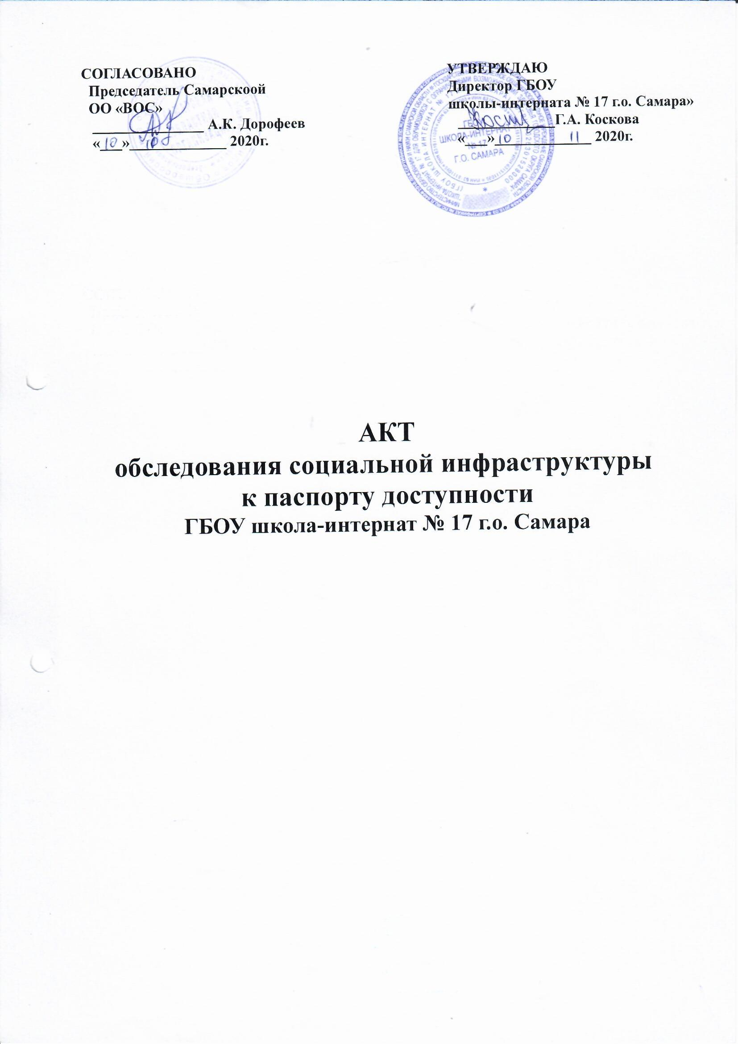

1. Общие сведения об объекте
1.1. Наименование (вид) объекта _Образовательное учреждение________________________
1.2. Адрес объекта 443076 . Самара, ул Дыбенко, 112__________________________________
1.3. Сведения о размещении объекта:
- отдельно стоящее здание 3-х этажей, 4482,8 кв.м кв. м
- часть здания __________ этажей (или на __________ этаже), _________ кв. м
- наличие прилегающего земельного участка (да, нет); да 14952 кв.м кв. м
1.4. Год постройки здания 1972, последнего капитального ремонта не проводился__________
1.5. Дата предстоящих плановых ремонтных работ: текущего нет,
капитального — нет,
сведения об организации, расположенной на объекте
1.6. Название организации (учреждения) (полное юридическое наименование -
согласно Уставу, краткое наименование) -полное Государственное бюджетное образовательное учреждение Самарской области «Школа-интернат № 17 для обучающихся с ограниченными возможностями здоровья городского округа Самара“ -__ краткое -ГБОУ школа-интернат № 17 г.о. Самара________________________________
1.7. Юридический адрес организации (учреждения) 443076 . Самара, ул Дыбенко, 112______

2. Характеристика деятельности организации на объекте

Дополнительная информация: Образовательное учреждение
3. Состояние доступности объекта
3.1. Путь следования к объекту пассажирским транспортом
(описать маршрут движения с использованием пассажирского транспорта):

рейсовый автобус No70 до остановок «Дыбенко» ___________________________________,
наличие адаптированного пассажирского транспорта к объекту
__________________нет_________________________________________________________
3.2. Путь к объекту от ближайшей остановки пассажирского транспорта:
3.2.1. Расстояние до объекта от остановки транспорта _250м и 200 м
3.2.2. Время движения (пешком) ___________________ мин.
3.2.3. Наличие выделенного от проезжей части пешеходного пути (да, нет) да Присутствует выделенный от проезжей части пешеходный путь, выполненый асфальтовым покрытием, Присутствуют трещины, выбоины
3.2.4. Перекрестки: нерегулируемые; регулируемые, со звуковой
сигнализацией, таймером; нет - регулируемые, со звуковой сигнализацией;
3.2.5. Информация на пути следования к объекту: акустическая, тактильная,
визуальная; нет: - акустическая, тактильная, визуальная___________________________
3.2.6. Перепады высоты на пути: есть, нет (описать) - нет
Их обустройство для инвалидов на коляске: да, нет (да)
3.3. Организация доступности объекта для инвалидов - форма обслуживания
N п/п | Категория инвалидов  (вид нарушения) | Вариант организации доступности объекта (формы обслуживания) <*>
1 | Все категории инвалидов и МГН
 | в том числе инвалиды:
2 | передвигающиеся на креслах-колясках
3 | с нарушениями опорно-двигательного аппарата
4 | с нарушениями зрения | А
5 | с нарушениями слуха
6 | с нарушениями умственного развития | А
Указывается один из вариантов: "А", "Б", "ДУ", "ВНД".

3.4. Состояние доступности основных структурно-функциональных зон

N п/п | Основные структурно-функциональные зоны | Состояние доступности, в том числе для основных категорий инвалидов <**> | Приложение
 |  |  | N на плане | N фото
1 | Территория, прилегающая к зданию (участок) | ДП-И (С,У)
2 | Вход (входы) в здание | ДП-И (С,У)
3 | Путь (пути) движения внутри здания (в т.ч. пути эвакуации) | ДП-И (С,У)
4 | Зона целевого назначения здания (целевого посещения объекта) | ДП-И (С,У)
5 | Санитарно-гигиенические помещения | ДП-И (С,У)
6 | Система информации и связи (на всех зонах) | ДП-И (С,У)
7 | Пути движения к объекту (от остановки транспорта) | ДП-И (С,У)

<**> Указывается: ДП-В - доступно полностью всем;
ДП-И (К, О, С, Г, У)- доступно полностью избирательно (указать категории инвалидов);
ДЧ-В -доступно частично всем; ДЧ-И (К, О, С, Г, У) - доступно частично
избирательно (указать категории инвалидов);
ДУ - доступно условно, ВНД -недоступно.

3.5. ИТОГОВОЕ ЗАКЛЮЧЕНИЕ о состоянии доступности ОСИ:
Анализ организационно-правовых и организационно-распорядительных документов учреждения показал возможность оказания услуг детям с ограниченными возможностями здоровья и инвалидам в организации

4.Оценка состояния и имеющихся недостатковв
обеспечении условий доступности для инвалидов объекта

Объект относится к категории приоритетных сфер жизнедеятельности.
В связи с тем, что исследуемый объект не предполагается к реконструкции, применяется принцип «разумного приспособления» - адаптации объекта для обеспечения доступности инвалидам и другим МГН

N п/п | Основные структурно-функциональные зоны | Оценка состояния доступности, и имеющихся недостатков в обеспечении условий доступности для инвалидов объекта, рекомендации по адаптации
1 | Выделенные стоянки автотранспортных средств для инвалидовНе предусмотрены | Не предусмотрены
2 | Сменные кресла-коляски | Отсутствуют
3 | Адаптированные лифты | Не предусмотрены
4 | Пандусы/съезды | Отсутствуют. по территории (Фото №19) рекомендовано замена съездами не менее чем на одном проходе  центральный выход (Фото № 19) предусмотреть дублирование лестничного марша пандусом  При переустройстве придерживаться п.6.2.9 СП 59.13330.2016, п.6.6 СП 118.13330 .2012
5 | Подъемные платформы | Имеется
6 | Раздвижные двери | Не требуется.
7 | Доступные санитарно-гигиенические помещения | Оборудован один туалетный блок на I этаже
8 | Достаточная ширина дверных проемов в стенах, лестничных маршей, площадок
9 | Надлежащее размещение оборудования и носителей информации, необходимых для обеспечения беспрепятственного доступа к объектам (местам предоставления услуг) инвалидов, имеющих стойкие расстройства функции зрения, слуха и передвижения | Присутствует
10 | Дублирование необходимой для инвалидов, имеющих стойкие расстройства функции зрения, зрительной информации –звуковой информацией, а также надписей, знаков и инойтекстовой и графической информации –знаками, выполненными рельефно-точечным шрифтом Брайля и на контрастном фоне | Установлена система звукового оповещения при необходимости эвакуации. Установлены информирующие таблички для людей с нарушением зрения с использованием рельефных знаков и символов, а также рельефно-точечного шрифта Брайля перед входом в здание и перед входами в помещения,
11 | Предупреждающие тактильно-контрастные указатели | Имеются
12 | Пути движения на территории | Не требуется

5. Управленческое решение (проект)
4.1. Рекомендации по адаптации основных структурных элементов объекта:

N п/п | Основные структурно-функциональные зоны объекта | Рекомендации по адаптации объекта (вид работы) <*>
1 | Территория, прилегающая к зданию (участок) | не нуждается
2 | Вход (входы) в здание | не нуждается
3 | Путь (пути) движения внутри здания (в т.ч. пути эвакуации) | не нуждается
4 | Зона целевого назначения здания (целевого посещения объекта) | не нуждается
5 | Санитарно-гигиенические помещения | не нуждается
6 | Система информации на объекте (на всех зонах) | не нуждается
7 | Пути движения к объекту (от остановки транспорта) | не нуждается
8 | Все зоны и участки | не нуждается
<*> Указывается один из вариантов (видов работ): не нуждается; ремонт
(текущий, капитальный); индивидуальное решение с ТСР; технические решения
невозможны - организация альтернативной формы обслуживания.

4.2. Период проведения работ _____________не нуждается__________________________
в рамках исполнения _______________________________________________________
(указывается наименование документа: программы, плана)
4.3. Ожидаемый результат (по состоянию доступности) после выполнения работ
по адаптации _______ ДП-И (С,У)________________________________
ДП, ДЧ, ДУ, ДП-В, ДП-И, ДЧ-В, ДЧ-И
Оценка результата исполнения программы, плана (по состоянию доступности)
4.4. Для принятия решения требуется, не требуется (нужное подчеркнуть):
4.4.1. Согласование на Комиссии ___________________________________________
___________________________________________________________________________
(наименование Комиссии по координации деятельности в сфере обеспечения
доступной среды жизнедеятельности для инвалидов и других МГН)

4.4.2. Согласование работ с надзорными органами (в сфере проектирования
и строительства, архитектуры, охраны памятников, другое - указать)
__________________________________________не требуется________________________
4.4.3. Техническая экспертиза; разработка проектно-сметной документации не требуется__
4.4.4. Согласование с вышестоящей организацией (собственником объекта) не требуется__
4.4.5. Согласование с общественными организациями инвалидов не требуется__
4.4.6. Другое _____________________________________________________________
Имеется заключение уполномоченной организации о состоянии доступности
объекта (наименование документа и выдавшей его организации, дата),
прилагается не требуется__
4.7. Информация может быть размещена (обновлена) на Карте доступности
субъекта Российской Федерации _____________________________________________
(наименование сайта, портала)
5. Особые отметки

ПРИЛОЖЕНИЯ:
Результаты обследования:
1. Территории, прилегающей к объекту на 2 л.
2. Входа (входов) в здание на 1 л.
3. Путей движения в здании на 2 л.
4. Зоны целевого назначения объекта на 2 л.
5. Санитарно-гигиенических помещений на 1 л.
6. Системы информации (и связи) на объекте на 1 л.
7. Пути движения к объекту на 1 л.
Результаты фотофиксации на объекте на 19 л.
Поэтажные планы на 3 л.
Схема движения от остановочных комплексов на 1л.
План прилегающей территории на 1 л.

Заместитель директора по безопасности В.Ф. Борзова

Приложение 1
к Акту № 3 обследования
к паспорту доступности от 10.11..2020

I. Результаты обследования:
1.Территории, прилегающей к зданию
Государственное бюджетное образовательное учреждение Самарской области
«Школа-интернат № 17 для обучающихся с ограниченными возможностями здоровья
городского округа Самара“ 443066 г. Самара, ул. Дыбенко, 112

№  п/п | Наименование функционально-планировочного элемента | Наличие элемента |  |  | Выявленные нарушения и замечания |  | Работы по адаптации объектов
 |  | есть/ нет | No на плане | No фото | Содержание | Значимо для инвалида (катего-рия | Содержание | Виды работ
1.1Вход на территорию
 | Со стороны ул. Сов. Армии | есть | 117,  121 | 3,5,  17 | - | - | - | -
 | Пути движения на территории | есть | 108-115 | 7,8,9,10,11,12,13,14,15,16,17,18,19 | - | - | - | -
 | Лестница (наружная) |  | 106 | 19 | - | - | - | -
 | Ко входу в админ.корпус | есть | 106 | 19 | -не продублировано пандусом |  | -рекомендовано оборудовать пандус, придерживаясь п. 5.1.14СП 59.13330.2016. Либо обустроить съездына тротуар (Фото N | КР
 | Со стороны прогулочных площадок | есть | 110 | 15
 | Пандус (наружный) | нет | - | - | - | - | - | -
 | Автостоянки и парковка | нет | - | - | - | - | - | -
 | ОБЩИЕ требования к зоне

II Заключение по зоне:
Наименованиеструктурно-функциональной зоны | Состояние доступности* | Приложение |  | Рекомендации по адаптации  (вид работы)**
 |  | No на плане | No фото
Территория, прилегающая к зданию | ДП-И (С, У) | - | - | КР

* указывается:ДП-В-доступно полностью всем; ДП-И(К, О, С, Г, У) –доступно полностью избирательно (указать категории инвалидов); ДЧ-В-доступно частично всем; ДЧ-И(К, О, С, Г, У) –доступно частично избирательно (указать категории инвалидов); ДУ-доступно условно, ВНД-недоступно**указывается один из вариантов: не нуждается; ремонт (текущий, капитальный); индивидуальное решение с ТСР; технические решения невозможны –организация альтернативной формы обслуживания
Комментарий к заключению:

Приложение 2
к Акту № 3 обследования
к паспорту доступности от 10.11..2020

I. Результаты обследования:
2. Входы в здание. Административный корпус

Государственное бюджетное образовательное учреждение Самарской области
«Школа-интернат № 17 для обучающихся с ограниченными возможностями здоровья
городского округа Самара“ 443066 г. Самара, ул. Дыбенко, 112

№  п/п | Наименование функционально-планировочного элемента | Наличие элемента |  |  | Выявленные нарушения и замечания |  | Работы по адаптации объектов
 |  | есть/ нет | No на плане | No фото | Содержание | Значимо для инвалида (катего-рия | Содержание | Виды работ
 | Лестница (наружная) | есть | 106 | 19 | - | - | - | -
 | Пандус (наружный) | нет | - | - |  |  | Рекомендовано оборудовать пандус
 | Входная площадка | есть | 105 | 19 | - | - | - | -
Двери
 | Дверь главного входа | есть | 105 | 20 | - | - | - | -
 | Дверь из тамбура | есть | 104 | 22 | - | - | - | -
 | Тамбур | есть | 104 | 21 | - | - | - | -
 | ОБЩИЕ требования к зоне | - | - | - | - | - | - | -

IIЗаключение по зоне

Наименованиеструктурно-функциональной зоны | Состояние доступности*(к пункту 3.5 Акта обследования ОСИ) | Приложение |  | Рекомендации по адаптации (вид работы)**к пункту 4.1 Акта обследования ОСИ
 |  | No на плане | No фото
Вход в здание | ДП-И (С, У) | 105 | 17 | реконструкция
* указывается:ДП-В-доступно полностью всем; ДП-И(К, О, С, Г, У) –доступно полностью избирательно (указать категории инвалидов); ДЧ-В-доступно частично всем; ДЧ-И(К, О, С, Г, У) –доступно частично избирательно (указать категории инвалидов); ДУ-доступно условно, ВНД-недоступно**указывается один из вариантов: не нуждается; ремонт (текущий, капитальный); индивидуальное решение с ТСР; технические решения невозможны –организация альтернативной формы обслуживания
Комментарий к заключению

Приложение 3
к Акту № 3 обследования
к паспорту доступности от 10.11..2020

I. Результаты обследования:
3. Путей движения внутри здания (в т.ч. путей эвакуации)
Государственное бюджетное образовательное учреждение Самарской области
«Школа-интернат № 17 для обучающихся с ограниченными возможностями здоровья
городского округа Самара“ 443066 г. Самара, ул. Дыбенко, 112

№  п/п | Наименование функционально-планировочного элемента | Наличие элемента |  |  | Выявленные нарушения и замечания |  | Работы по адаптации объектов
 |  | есть/ нет | No на плане | No фото | Содержание | Значимо для инвалида (катего-рия | Содержание | Виды работ
31 | Коридор | есть | 103,  89,88 | 44-46
32 Лестница
321 | Межэтажные лестницы | есть | 93-95,  98,  90-92  80-84 | 35,37;  39,40,  41
322 | Эвакуационные лестницы | есть | 93-95,  90-92  80-84 | 26,28,  34,36
 | Пандус (внутри здания | нет | - | -
 | Лифт пассажирский (или подъемни) | нет | - | - |  |  | подъемник
35 Двери
 | 1 этаж | есть | 93-94,  95-98 | 24,25,  27,33,  35,
 | 2 этаж | есть | 90-91,  46,92 | 38
 | 3 этаж | есть | 80,83  84,87 | 42,43
 | Пути эвакуации | есть | 88,89,103 | 95-106 | -пути эвакуации совпадают с путями движения по объекту

II. Заключение по зоне

Наименование структурно-функциональной зоны | Состояние доступности* | Приложение |  | Рекомендации по адаптации (вид работы)**
 |  | No на плане | No фото
Пути движения внутри здания | ДП-И (С, У) | - | - | -

* указывается:ДП-В-доступно полностью всем; ДП-И(К, О, С, Г, У) –доступно полностью избирательно (указать категории инвалидов); ДЧ-В-доступно частично всем; ДЧ-И(К, О, С, Г, У) –доступно частично избирательно (указать категории инвалидов); ДУ-доступно условно, ВНД-недоступно**указывается один из вариантов: не нуждается; ремонт (текущий, капитальный); индивидуальное решение с ТСР; технические решения невозможны –организация альтернативной формы обслуживания
Комментарий к заключению

Приложение 4
к Акту № 3 обследования
к паспорту доступности от 10.11..2020

I.Результаты обследования:
4. Зоны целевого назначения здания (целевого посещения объекта)
Вариант I –зона обслуживания инвалидов

Государственное бюджетное образовательное учреждение Самарской области
«Школа-интернат № 17 для обучающихся с ограниченными возможностями здоровья
городского округа Самара“ 443066 г. Самара, ул. Дыбенко, 112

№  п/п | Наименование функционально-планировочного элемента | Наличие элемента |  |  | Выявленные нарушения и замечания |  | Работы по адаптации объектов
 |  | есть/ нет | No на плане | No фото | Содержание | Значимо для инвалида (катего-рия | Содержание | Виды работ
 | Кабинетная форма обслуживания, в том числе: |  |  |  | - | - | - | -
 | Классы | есть | 31,4,  52 | 55-57 | - | - | - | -
 | Спальни | есть | 38,44 | 57а,57б | - | - | - | -
 | Кабинет логопеда | есть | 2 | 54 | - | - | - | -
 | Кабинет психолога | есть | 1 | 53 | - | - | - | -
 | Библиотека | есть | 11,4 | 49-50 | - | - | - | -
 | Мед.кабинет | есть | 23 | 58-62
 | ОБЩИЕ требования к зоне | - |  |  | - | - | - | -

II. Заключение по зоне
Наименованиеструктурно-функциональной зоны | Состояние доступности*(к пункту 3.5 Акта обследования ОСИ) | Приложение |  | Рекомендации по адаптации (вид работы)**к пункту 4.1 Акта обследования ОСИ
 |  | No на плане | No фото
Зоны целевого назначения здания | ДП-И (С, У) |  |  | Организационные мероприятия
* указывается:ДП-В-доступно полностью всем; ДП-И(К, О, С, Г, У) –доступно полностью избирательно (указать категории инвалидов); ДЧ-В-доступно частично всем; ДЧ-И(К, О, С, Г, У) –доступно частично избирательно (указать категории инвалидов); ДУ-доступно условно, ВНД-недоступно**указывается один из вариантов: не нуждается; ремонт (текущий, капитальный);
Комментарий к заключению

Приложение 4а
к Акту № 3 обследования
к паспорту доступности от 10.11..2020

I.Результаты обследования:
5.Зоны целевого назначенияздания (целевого посещения объекта)
Вариант II–места кабинета труда

Государственное бюджетное образовательное учреждение Самарской области
«Школа-интернат № 17 для обучающихся с ограниченными возможностями здоровья
городского округа Самара“ 443066 г. Самара, ул. Дыбенко, 112

Наименование функционально-планировочного элемента | Наличие элемента |  |  | Выявленные нарушения и замечания |  | Работы по адаптации объектов
 | есть/ нет | No на плане | No фото | Содержание | Значимо для инвалида (катего-рия | Содержание | Виды работ
Место кабинета труда | Есть | 7 | 52 | - | - | - | -
Место кабинета ЛФК | есть | 28 | 51 | - | - | - | -

II. Заключение по зоне

Наименованиеструктурно-функциональной зоны | Состояние доступности*(к пункту 3.5 Акта обследования ОСИ) | Приложение |  | Рекомендации по адаптации (вид работы)**к пункту 4.1 Акта обследования ОСИ
 |  | No на плане | No фото
- | - | - | - | -

- указывается:ДП-В-доступно полностью всем; ДП-И(К, О, С, Г, У) –доступно полностью избирательно (указать категории инвалидов); ДЧ-В-доступно частично всем; ДЧ-И(К, О, С, Г, У) –доступно частично избирательно (указать категории инвалидов); ДУ-доступно условно, ВНД-недоступно**указывается один из вариантов: не нуждается; ремонт (текущий, капитальный); индивидуальное решение с ТСР; технические решения невозможны –организация альтернативной формы обслуживания

Комментарий к заключению

Приложение 5
к Акту № 3 обследования
к паспорту доступности от 10.11..2020

I. Результаты обследования:
5. Санитарно-гигиенических помещений

Государственное бюджетное образовательное учреждение Самарской области
«Школа-интернат № 17 для обучающихся с ограниченными возможностями здоровья
городского округа Самара“ 443066 г. Самара, ул. Дыбенко, 112
№  п/п | Наименование функционально-планировочного элемента | Наличие элемента |  |  | Выявленные нарушения и замечания |  | Работы по адаптации объектов
 |  | есть/ нет | No на плане | No фото | Содержание | Значимо для инвалида (катего-рия | Содержание | Виды работ
5.1. Туалетная комната
 | 1 этаж | есть | 96,97  21 | 68-70 | - | - | - | -
 | Изолятор | есть | 22 | 62-67а | - | - | - | -
 | Туалет | есть | 22 | 67
 | 2 этаж | есть | 33-35  47,48 | 71-73 | - | - | - | -
 | 3 этаж | есть | 82,86 | 74-77 | - | - | - | -
 | Душевая |  |  |  | - | - | - | -
 | 1 этаж | есть | 97 | 78 | - | - | - | -
 | 2 этаж | нет | - | - | - | - | - | -
 | 3 этаж | есть | 81 | 79 | - | - | - | -
 | Бытовая комната (гардеробная) | нет |  | 80,81 | - | - | - | -
 | ОБЩИЕ требования к зон | - |  | - | - | - | - | -
II. Заключение по зоне
Наименованиеструктурно-функциональной зоны | Состояние доступности*(к пункту 3.5 Акта обследования ОСИ) | Приложение |  | Рекомендации по адаптации (вид работы)**к пункту 4.1 Акта обследования
 |  | No на плане | No фото
Санитарно-гигиенические помещения | ДП-И ( С, У) |  |  | -
- указывается:ДП-В-доступно полностью всем; ДП-И(К, О, С, Г, У) –доступно полностью избирательно (указать категории инвалидов); ДЧ-В-доступно частично всем; ДЧ-И(К, О, С, Г, У) –доступно частично избирательно (указать категории инвалидов); ДУ-доступно условно, ВНД-недоступно**указывается один из вариантов: не нуждается; ремонт (текущий, капитальный); индивидуальное решение с ТСР; технические решения невозможны –организация альтернативной формы обслуживания
- Комментарий к заключению

Приложение 6
к Акту № 3 обследования
к паспорту доступности от 10.11..2020

I.Результаты обследования:
6. Системы информации на объекте

Государственное бюджетное образовательное учреждение Самарской области
«Школа-интернат № 17 для обучающихся с ограниченными возможностями здоровья
городского округа Самара“ 443066 г. Самара, ул. Дыбенко, 112

№  п/п | Наименование функционально-планировочного элемента | Наличие элемента |  |  | Выявленные нарушения и замечания |  | Работы по адаптации объектов
 |  | есть/ нет | No на плане | No фото | Содержание | Значимо для инвалида (катего-рия | Содержание | Виды работ
1 | Визуальные средства | есть | 106,  89,88 | 82-84 | - | - | - | -
2 | Акустические средства | есть |  |  | - | - | - | -
3 | Тактильные средства | есть | 106,  89,88 | 20.46 | - | - | - | -
4 | ОБЩИЕ требования к зон |  |  |  | - | - | - | -

II. Заключение по зоне
Наименованиеструктурно-функциональной зоны | Состояние доступности*(к пункту 3.5 Акта обследования ОСИ) | Приложение |  | Рекомендации по адаптации (вид работы)**к пункту 4.1 Акта обследования ОСИ
 |  | No на плане | No фото
Системы информации на объекте | ДП-И ( С, У) |  |  | -

* указывается:ДП-В-доступно полностью всем; ДП-И(К, О, С, Г, У) –доступно полностью избирательно (указать категории инвалидов); ДЧ-В-доступно частично всем; ДЧ-И(К, О, С, Г, У) –доступно частично избирательно (указать категории инвалидов); ДУ-доступно условно, ВНД-недоступно**указывается один из вариантов: не нуждается; ремонт (текущий, капитальный); индивидуальное решение с ТСР; технические решения невозможны –организация альтернативной формы обслуживания
Комментарий к заключению

Приложение 7
к Акту № 3 обследования
к паспорту доступности от 10.11..2020

I. Результаты обследования:
7. Пути движения к объекту:

Государственное бюджетное образовательное учреждение Самарской области
«Школа-интернат № 17 для обучающихся с ограниченными возможностями здоровья
городского округа Самара“ 443066 г. Самара, ул. Дыбенко, 112

№  п/п | Наименование функционально-планировочного элемента | Наличие элемента |  |  | Выявленные нарушения и замечания |  | Работы по адаптации объектов
 |  | есть/ нет | No на плане | No фото | Содержание | Значимо для инвалида (катего-рия | Содержание | Виды работ
 | Остановка | есть | 118,  120 | 1,4 | - | - | - | -
 | Пешеходные переходы (на пути движения) | есть | 119,  116 | 2,5 | - | - | - | -
 | Тротуары | есть | 117,  121 | 3,64 | - | - | - | -
 | ОБЩИЕ требования к зоне |  |  |  | - | - | - | -

II. Заключение по зоне
Наименованиеструктурно-функциональной зоны | Состояние доступности*(к пункту 3.5 Акта обследования ОСИ) | Приложение |  | Рекомендации по адаптации (вид работы)**к пункту 4.1 Акта обследования ОСИ
 |  | No на плане | No фото
Пути движения к объекту | ДП-И ( С, У)

* указывается:ДП-В-доступно полностью всем; ДП-И(К, О, С, Г, У) –доступно полностью избирательно (указать категории инвалидов); ДЧ-В-доступно частично всем; ДЧ-И(К, О, С, Г, У) –доступно частично избирательно (указать категории инвалидов); ДУ-доступно условно, ВНД-недоступно**указывается один из вариантов: не нуждается; ремонт (текущий, капитальный); индивидуальное решение с ТСР; технические решения невозможны –организация альтернативной формы обслуживания
Комментарий к заключению

